“МОНГОЛЫН ХӨГЖИЛ ҮНДЭСНИЙ НЭГДЭЛ” ХК-ийн
ҮЙЛ АЖИЛЛАГААНЫ ТАЙЛАН, МЭДЭЭЛЭЛ

Үнэт цаас гаргагчийн нэр: “Монголын хөгжил үндэсний нэгдэл” ХК /НАМ/
Үнэт цаас гаргагчийн хаяг: Монгол улс, Улаанбаатар хот, Чингэлтэй дүүрэг, 2-р хороо, Самбуугийн гудамж, Орон зай төв 701 тоот
Холбоо барих утас: 70077999, 326126, 91918840, 99998221
Үнэт цаас гаргагчийн хуулийн этгээдийн улсын бүртгэл
Байгуулагдсан огноо: 1991-01-01
МХБ-д бүртгэгдсэн огноо: 1992-08-01
Улсын бүртгэлийн дугаар: 9010001117
Регистрийн дугаар: 2033046
Хувьцаа эзэзмшигчийн тоо: 65
Үндсэн үйл ажиллагаа: Төсөл хөтөлбөр хэрэгжүүлэх
Гадаад худалдаа
Худалдааны зуучлал
Газар тариалан

Үнэт цаас гаргагчийн хувь нийлүүлсэн хөрөнгө, хувьцаа эзэмшигчид
Үнэт цаас гаргагчийн нийт хувьцаа нь 100 тэрбум төгрөгийн үнийн дүн бүхий 1 тэрбум ширхэг энгийн хувьцаа байх ба гаргасан хувьцаа нь 50 мянган ширхэг энгийн хувьцаа байна. Компанийн энгийн хувьцааны нэрлэсэн үнэ 100 төгрөг байна.
Компанийн зарласан хувьцаанаас эргэлтэнд гаргах шийдвэрийг компанийн Төлөөлөн удирдах зөвлөл гаргана. /Компанийн дүрмийн 4.2 дахь заалт/
Сүүлийн байдлаар компанийн хувьцааг дараах хувь хэмжээгээр иргэн, хуулийн этгээдүүд эзэмшиж байна.
№ | Хувьцаа эзэмшигчийн нэр | Хувьцааны тоо | Эзэмшлийн хувь
1 | “Монгол 999 Үндэсний нэгдэл” ХК | 45,088 | 90.18%
2 | Дотоодын аж ахуйн нэгж /2/ | 3 | 0,01%
3 | Гадаад хувьцаа эзэзмшигч /4 иргэн/ | 2,430 | 4,86%
4 | Бусад хувьцаа эзэзмшигчид /58 иргэн/ | 2,479 | 4,95%
 | Нийт | 50,000 | 100%

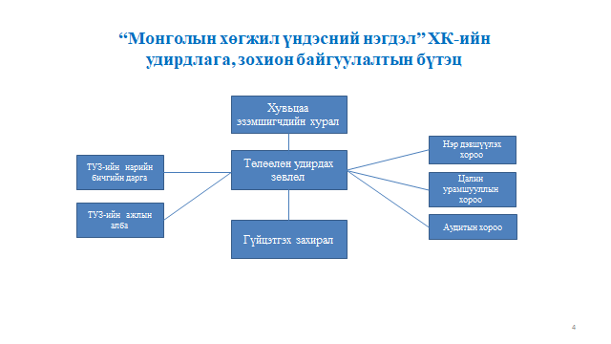
“Монголын хөгжил үндэсний Нэгдэл” ХК-ийн Төлөөлөн удирдах зөвлөл нь 9 гишүүнтэй, Төлөөлөн удирдах зөвлөлийн даргаар Чүлтэмийн Амарбаатар, гүйцэтгэх захирлаар Төмөрбаатарын Наранбулаг нар ажиллаж байна.

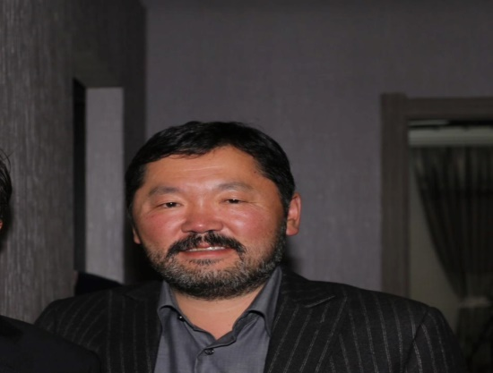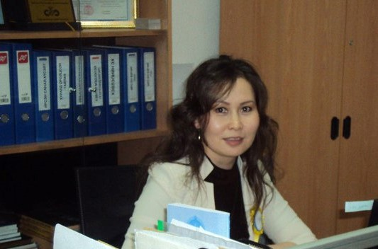
Чүлтэмийн АМАРБААТАР Төмөрбаатарын НАРАНБУЛАГ
ТУЗ-ийн дарга Гүйцэтгэх захирал
Монгол улсын хөгжлийн гарааны шинэ үед ирж байгаа бөгөөд өнөө үед компани энэ боломжийг ашиглан цар хүрээгээ өргөжүүлж, санхүүгийн болон бизнесийн шинэ төсөл боловсруулж хувьцаа эзэмшигчиддээ үр өгөөжтэй компаний сайн засаглалын кодекс хэрэгжүүлэн ажиллах үүднээс төсөл хөтөлбөрүүдэд судалгаа шинжилгээ хийх , хэргэжүүлэх боломжийн судалгаа хийсээр байна.
“Монголын хөгжил үндэсний нэгдэл” ХК-ийн 2015.05.03 ны өдрийн Төлөөлөн удирдах зөвлөлийн тогтоолоор Монгол улсын Их хурлаас 2015 оны 02-р сарын 12-ны өдрийн баталсан Чөлөөт бүсийн тухай хууль, түүнтэй холбоотой бусад хуулиуд, эрх зүйн хүрээнд “Алтанбулаг чөлөөт бүс”-ийн хөрөнгө оруулагчдын зөвлөлөийн дэргэд Алтанбулагийн чөлөөт бүсийн менежментийг хэрэгжүүлэх чиглэлээр ”Алтанбулаг консерциум” ХХК-нд хөрөнгө оруулалт хийлээ.
Манай хөрөнгө оруулалт хийсэн “Алтанбулаг консерциум” ХХК нь Алтанбулаг, Замын –үүдийн чөлөөт бүсүүдэд бүртгүүлж, тодорхой хэмжээний газар эзэмшиж “Импортын мод, модон материалын хангамж, боловсруулах үйлдвэрлэлийн цогцолбор”, “Алтанбулаг, Замын-үүд чөлөөт бүс дамнасан цайны зам АН-3 хонгилын олон улсын авто тээвэр, ложистикийн цогцолбор ”-ийн төсөл хэрэгжүүлхээр ажиллаж байна. Тус компани Монголын чөлөөт бүсүүдийг хөгжүүлэх, менежмент, төсөл хөтөлбөрүүдийг хэрэгжүүлэх оператор компани болох зорилго тавин ажиллаж байна.
Гэвч 2020 онд “Ковид 19” халдварт цар тахлын улмаас бүхий л салбарын түвшинд хүндрэлтэй нөхцөл байдал үүссэн ч манай компани өөрийн хэмжээнд идэвхи чармайлт гарган ажилласан жил байлаа.Монгол улсын шадар сайдын ажлын алба, МҮХАҮТанхим ,Чөлөөт бүсүүдийн хөрөнгө оруулагчдын нэгдсэн зөвлөл Алтанбулаг, Замын-үүд, Цагааннуурын чөлөөт бүсийн ЗААлбадуудтай хамтарч Төр хувийн хэвшлийн нэгдсэн Форум зохион байгууллаа.
Азийн хөгжлийн банк, Европын сэргээн босголтын банк, Японы Жайка төрийн бус байгууллагуудтай хамтарсан уулзалт хийж Замын-үүдийн чөлөөт бүсэд хийх Азийн хөгжлийн банкны хөнгөлөлттэй зээлээр хэрэгжиж буй “Эдийн засгийн хамтын ажиллагааны бүс хөгжүүлэх төсөл”-ийн хүрээнд “Замын-Үүд” чөлөөт бүсийн хөгжлийн ерөнхий төлөвлөгөөний тодотгол, хэсэгчилсэн ерөнхий төлөвлөгөө”-г боловсруулан батлуулах ажилд идэвхийлэн оролцлоо.
Төр засгаас “Ковид 19” халдварт цар тахлын сорилт бэрхшээлийг даван туулж байгаа ч эдийн засгаа сэргээх урт хугацаанд олон тулгуурт дэд бүтцийг бий болгож, тогтвортой эдийн засгийн өсөлтийг дэмжиж үүднээс Замын-үүдийн чөлөөт бүсийг яаралтай нээж чөлөөт бүсийн горимийг ашиглахаар тодорхой шийдвэр гарсан нь манай компанийн цаашдын хөгжилд түлхэц болж байна.
МХБ-ийн бүртгэлийн хураамж 2020 онын төлбөрийг төлж , МХБ-ийн сайтад холбогдох мэдээлэл өөрчлөлтийг хийж, Хувьцаа эзэмшигчдийн хурлыг цаг хугацаанд нь хуралдуулж үүргийн хангалтыг хангаж ажиллаж ирлээ.
Монгол улсын Их хурлын 2020 оны 05 сарын 13-ны өдрийн 52 дугаар тогтоолоор “Алсын хараа-2050” Монгол улсын урт хугацааны хөгжлийн бодлогын баримт бичгийг баталж, Монгол улсын урт хугацааны хөгжлийн бодлогыг үндэсний, салбарын, салбар хоорондын болон бүс нутаг, аймаг нийслэлийн түвшний хөгжлийн бодлого, төлөлвлөлтийн баримт бичигт тусгаж, шаардагдах хөрөнгийг улс, орон нутгийн төсвийн болон санхүүжилтийн бусад эх үүсвэрээс төлөвлөн үе шаттайгаар хэрэгжүүлэхийг Засгийн газарт үүрэг болгосон.
Энэхүү бодлогын баримт бичгийн зорилго, зорилтод “Түүхий илд” түүхэн цуврал кино төсөл нь шууд нийцэж байгаа юм. Ийм учраас “Монголын хөгжил үндэсний нэгдэл” ХК нь “Алсын хараа-2050” Монгол Улсын урт хугацааны хөгжлийн бодлогын хүрээнд уг төслийг санхүүжүүлэх, хэрэгжүүлэх зорилгоор Монголын хөрөнгийн бирж дээр олон нийтэд санал болгон нэмж хувьцаа гаргах замаар хөрөнгө татан төвлөрүүлэхээр бэлтгэл ажлыг эхлүүлээд байна.

